Компьютерная сеть – это совокупность компьютерного и сетевого оборудования, соединенного с помощью каналов связи в единую систему. Для создания компьютерной сети нам потребуются следующие компоненты:
- компьютеры, имеющие возможности для подключения к сети (например, сетевая карта, которая есть в каждом современном ПК);
- передающая среда или каналы связи (кабельные, спутниковые, телефонные, волоконно-оптические и радиоканалы);
- сетевое оборудование (например, коммутатор или роутер);
Компьютерные сети принято подразделять на два основных вида: глобальные и локальные
Проводные и беспроводные сети
Локальная сеть
Компьютерная сеть, развернутая внутри здания и работающая под единой административной системой, обычно называется локальной вычислительной сетью (LAN). Обычно LAN охватывает офисы организации, школы, колледжи или университеты. Количество систем, подключенных к локальной сети, может варьироваться от двух до 16 миллионов.
LAN обеспечивает полезный способ совместного использования ресурсов между конечными пользователями. Такие ресурсы, как принтеры, файловые серверы, сканеры и Интернет, легко распространяются среди компьютеров.

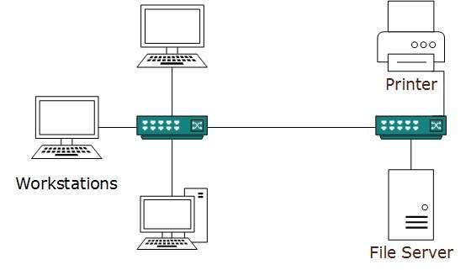
LAN состоят из недорогого сетевого и маршрутного оборудования. Она может содержать локальные серверы, обслуживающие хранилище файлов и другие локально распространенные приложения. В основном работает на частных IP-адресах и не требует большой маршрутизации. LAN работает в своем собственном локальном домене и контролируется централизованно.
Глобальная вычислительная сеть (WAN)
Как следует из названия, глобальная сеть (WAN) охватывает широкую область, которая может охватывать провинции и даже целую страну. Как правило, телекоммуникационные сети являются глобальной сетью. Эти сети обеспечивают подключение к MAN и LAN. Поскольку они оснащены очень высокоскоростной магистралью, WAN используют очень дорогое сетевое оборудование.
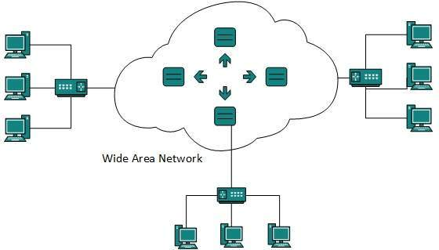
Так же есть и другие сети: городская, персональная
Городская вычислительная сеть
Городская вычислительная сеть (Metropolitan Area Network, MAN) обычно расширяется по всему городу, например, сеть кабельного телевидения. Он может быть в виде Ethernet, Token-ring, ATM или Fiber Distributed Data Interface (FDDI).
Metro Ethernet — это услуга, предоставляемая провайдерами. Эта услуга позволяет своим пользователям расширять свои локальные сети. Например, MAN может помочь организации подключить все свои офисы в городе.
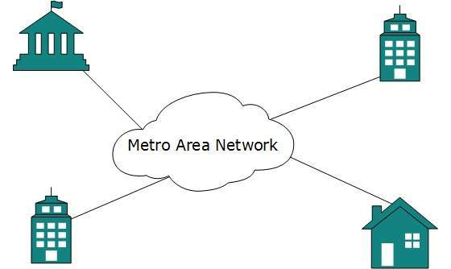
Основой MAN является высокопроизводительная и высокоскоростная волоконная оптика. MAN работает между локальной сетью и глобальной сетью. MAN обеспечивает восходящую линию связи для локальных сетей в WAN или Интернет.
Персональная сеть
Личная сеть (PAN) — это самая маленькая сеть, которая очень личная для пользователя. Она может включать устройства с поддержкой Bluetooth или инфракрасные устройства. PAN имеет диапазон подключения до 10 метров. PAN может включать беспроводную компьютерную клавиатуру и мышь, Bluetooth-совместимые наушники, беспроводные принтеры и пульты для телевизора.
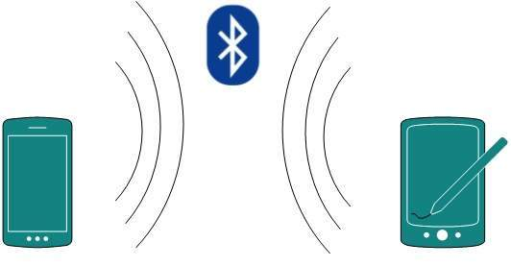
Wi-fi
Wi-Fi — это стандарт беспроводного подключения LAN для коммуникации разных устройств, относящийся к набору стандартов IEEE(Institute of Electrical and Electronics Engineers) 802.11. Wi-Fi использует радиоволны (так же, как Bluetooth и сотовые сети) для коммуникации устройств в малом масштабе.
Беспроводное подключение это, по сути, двусторонняя коммуникация между роутером и клиентским устройством. Оба устройства оборудованы радиопередатчиком и приёмником для коммуникации друг с другом путём отправки сигналов по радиодиапазону (2,4 ГГц или 5 ГГц).
Обычно Wi-Fi роутер физически подключён к Ethernet-разъёму или DSL/кабельному/спутниковому модему по сетевому кабелю для доступа в интернет. Затем он вещает своё Wi-Fi имя (SSID) окружающим устройствам. При намерении подключиться к беспроводной сети устройство отправляет на роутер соответствующий сигнал с запросом, после получения и принятия которого создаётся подключение.
Основные стандарты беспроводной технологии это 802.11n (Wi-Fi 4), 802.11ac (Wi-Fi 5) и 802.11ax (Wi-Fi 6).
Mesh Wi-Fi — это домашняя Wi-Fi система, разработанная для устранения зон со слабым сигналом и обеспечения непрерывного Wi-Fi во всём доме. В Mesh Wi-Fi сети несколько сетевых модулей работают вместе для формирования единой сети с общими настройками Wi-Fi. Эта единая Wi-Fi система обеспечит Wi-Fi покрытие для всего дома.
У Mesh Wi-Fi сети есть ряд преимуществ, таких как:

1) Бесшовный роуминг
У Mesh-устройств единое имя и пароль сети. Подключение к сети будет всегда, независимо от того, где вы в доме. Переключение с одного Mesh-модуля на другой происходит настолько плавно, что это будет незаметно даже во время стрима.

2) Адаптивная маршрутизация
Работая как единая Wi-Fi сеть, при перемещении по дому ваш телефон или планшет автоматически подключится к Mesh-устройству с самой высокой скоростью. Если какой-то из Mesh-модулей выйдет из строя, система начнёт автоматически перенаправлять данные на другой модуль, чтобы вы всегда оставались в сети.

3) Простая настройка и управление
Mesh-роутер можно настроить через приложение и подключите к нему другие Mesh-устройства, которые автоматически скопируют настройки Wi-Fi. Кроме того, можно управлять всеми устройствами в Mesh-сети, управляя лишь центральным модулем (основным роутером) — нет необходимости повторно устанавливать настройки Wi-Fi или управлять подключёнными клиентами на каждом устройстве.
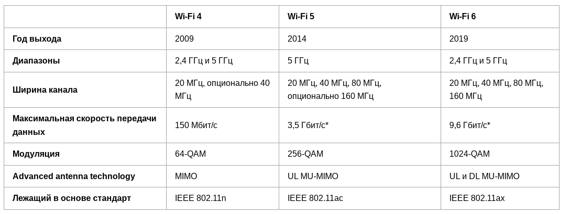
Wimax
WiMAX от англ. Worldwide Interoperability for Microwave Access Стандарт IEEE 802.16 - стандарт беспроводной связи, обеспечивающий широкополосную связь на значительные расстояния со скоростью, сравнимой с кабельными соединениями.

ласть применения
WiMAX подходит для решения следующих задач:
- Соединение точек доступа Wi-Fi друг с другом и другими сегментами Интернета.
- Обеспечения беспроводного широкополосного доступа как альтернативы выделенным линиям и DSL.
- Предоставление высокоскоростных сервисов передачи данных и телекоммуникационных услуг.
- Создание точек доступа, не привязаны к географическому положению.
WiMAX позволяет осуществлять доступ в Интернет на высоких скоростях, с гораздо большим покрытием, чем у Wi-Fi сети. Это позволяет использовать технологию в качестве «магистральных каналов», продолжением которых выступают традиционные DSL-и выделенные линии, а также локальные сети. В результате подобный подход позволяет создавать высокоскоростные сети в масштабах целых городов.
Одноранговые и клиент-серверные архитектуры
Сети на основе сервера
Сеть на основе сервера (серверов) представляет собой распределенную систему, компонентами которой являются клиенты, запрашивающие некоторые ресурсы или сервисы, и серверы, их представляющие (рис. 1).
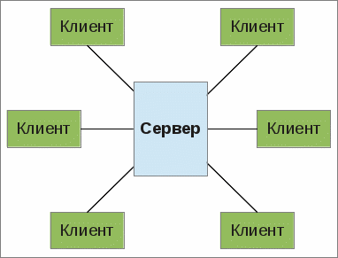
Рис. 1. Структура сети на основе выделенного сервера
Здесь, сервер — это высокопроизводительный компьютер, обслуживающий клиентсткие подключения. Такое определение является не полным и не отражает всего смысла клиент-серверной архитектуры, но широко используется при проектировании и реализации компьютерных сетей.
Выделенный сервер (dedicated server) выполняет специальные, серверные, приложения (в Windows — службы, в UNIX — демоны), которые представляют определенные услуги: доступ к данным, обмен сообщениями, удаленный запуск приложений и т.п.
Сетевые ресурсы в такой сети концентрируются на сервере, он же представляет услуги централизованного управления этими ресурсами.
Клиентами сети на основе сервера являются компьютеры пользователей, которые обращаются к серверу за услугами по решению прикладных задач, таких как работа с общими файлами, отправка и получение электронной почты, ресурсоемкие вычисления, доступ в Интернет и т.п.
В зависимости от задач и принятой модели клиент-серверного взаимодействия, требования к вычислительной мощности клиентов и серверов могут изменяться в очень широком диапазоне.
Общим недостатком сетей на основе сервера, как и всех централизованных систем, является то, что неполадки на сервере ставят под угрозу работоспособность всей сети. Так, например, слишком большое число клиентских подключений может привести к неправильному функционированию или полному отключению сервера. Киберпреступники используют такую тактику в сетевых атаках типа DDoS (Distributed Deny of Service, — анг., распределенный отказ в обслуживании).
Типы серверов
В качестве примера, перечислим некоторые виды серверов, используемых в глобальной и локальных сетях:
Файловый сервер — предназначен для хранения и совместного использования файлов, доступ к которым осуществляется по сети.
Сервер печати (принт-сервер) — обеспечивает пользователей возможностью распечатки документов на сетевом принтере.
Почтовый сервер — обслуживает процессы передачи электронных сообщений между пользователями сети.
Коммуникационный сервер — управляет трафиком между узлами локальной сети и удаленными узлами.
В корпоративных сетях обычно одновременно используется несколько серверов разного назначения. Поэтому необходимо учитывать все возможные нюансы, которые могут проявиться при расширении сети, с тем чтобы изменение роли определенного сервера в дальнейшем не отразилось на работе всех пользователей.
Одноранговые сети
Одноранговая сеть представляет собой распределенную среду, в которой все узлы равноправны. Компьютеры такой сети могут функционировать как в качестве клиентов, так и серверов (рис. 2).
Пользователи одноранговой сети самостоятельно решают, какие ресурсы (в первую очередь файловые) на своем компьютере сделать общедоступными по сети. Децентрализованное управление ресурсами требует от пользователей повышенного уровня компьютерной грамотности, чтобы работать и как пользователю, и как администратору своего компьютера.
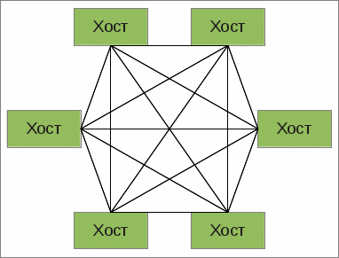
Рис. 2. Структура одноранговой сети
В 90-е годы XX века под одноранговой сетью понималась небольшая локальная сеть на 10-30 компьютеров с децентрализованным управлением — рабочая группа. Развитие Интернет привело к появлению протоколов одноранговых сетей глобального масштаба.
Гибридные сети
Полная децентрализация в одноранговых сетях, насчитывающих сотни и тысячи компьютеров, приводит к сложностям в управлении ими. Эта проблема отчасти решается добавлением координационного сервера в структуру сети (рис. 3). На сервер возлагаются задачи контроля за состоянием сети, представления списка доступных ресурсов и общего управления. Например, клиенты могут обращаться к такому серверу для авторизации, после чего способны взаимодействовать друг с другом непосредственно.
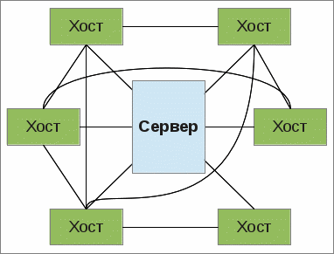
Рис. 3. Комбинированная (гибридная) сеть
Комбинированные, или гибридные сети — получили наибольшее распространение, поскольку сочетают преимущества одноранговых и клиент-серверных сетей и, во-многом, лишены их недостатков. Однако, для правильной реализации гибридных сетей и поддержания их в работоспособном состоянии от системных администраторов требуются глубокие знания и навыки планирования.
Основные компоненты сетей, сетевая среда
Сеть можно рассматривать с разных точек зрения. Один из возможных подходов – анализ её составных частей. Из чего же состоит сеть?
Устройства
Среда передачи данных
Доступные в сети сервисы
Давайте рассмотрим эти составные части подробнее.
Устройства
Устройства являются узлами сети, которые обмениваются друг с другом данными. Устройства условно можно разделит на два типа: конечные и промежуточные. Конечные устройства являются своего рода прослойкой между пользователем и сетью, именно с ними в основном общаются конечные пользователи. Промежуточные устройства нужны для функционирования самой сети, с ними работают системные администраторы. Ниже приведены примеры устройств:
Конечные (End devices или hosts)
- Компьютер
- IP телефон
- Сетевой принтер
- IP камера
- Планшет
Промежуточные (Intermediary devices)
- Маршрутизатор
- Коммутатор
- Аппаратный firewall
- Хаб
- IPS (система предотвращения вторжений)
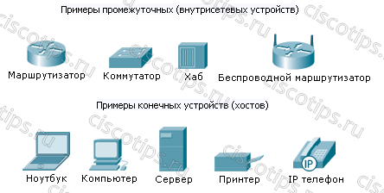
Среда передачи данных
Среда передачи данных (Media) – это, собственно, сама сеть, то что соединяет устройства. Например, провод (витая пара) – это среда передачи данных. Используются среды трёх типов: оптические, медные и беспроводные. Ниже приведены примеры этих сред:
Медная среда передачи данных (Copper media)
- Витая пара
- Коаксиальный кабель
Оптическая среда передачи данных (Optical media)
- Оптоволоконный кабель
Беспроводная среда передачи данных (Wireless media)
- WiFi
- Сотовая связь
- Bluetooth
- Спутниковая связь
Качество и надежность сетей
Есть несколько важных требований, предъявляемых к любой сети, и в зависимости от соответствия этим требованиям можно оценить качество и возможности рассматриваемой сети:
- Производительность
- Надёжность
- Расширяемость и масштабируемость
- Прозрачность
- Поддержание разных видов трафика
- Управляемость
-Совместимость
Производительность
Производительность — это характеристика сети, позволяющая оценить, насколько быстро информация передающей рабочей станции достигнет до приемной рабочей станции. Потенциально высокая производительность — это одно из основных свойств распределенных систем, к которым относятся компьютерные сети. К сожалению, эту возможность не всегда удается реализовать. Существует несколько основных характеристик производительности сети:
- время реакции (отклика);
- пропускная способность;
- задержка передачи и вариация задержки передачи.
Время реакции определяется как интервал времени между возникновением запроса пользователя к какой-либо сетевой службе и получением ответа на этот запрос.
Время отклика зависит от типа службы, к которой обращается пользователь, от того, какой пользователь и к какому серверу обращается, а также от текущего состояния элементов сети - загруженности сегментов, коммутаторов и маршрутизаторов, через которые проходит запрос, загруженности сервера и т. п.
Поэтому время отклика сети обычно складывается из нескольких составляющих. В общем случае в него входит время подготовки запросов на клиентском компьютере, время передачи запросов между клиентом и сервером через сегменты сети и промежуточное коммуникационное оборудование, время обработки запросов на сервере, время передачи ответов от сервера клиенту и время обработки получаемых от сервера ответов на клиентском компьютере. Данная статистика важна специалистам для отслеживания местоположение проблемы в сети и принятию решений по их устранению.
Знание сетевых составляющих времени реакции дает возможность оценить производительность отдельных элементов сети, выявить узкие места и в случае необходимости выполнить модернизацию сети для повышения ее общей производительности.
Пропускная способность отражает объем данных, переданных сетью или ее частью в единицу времени. Пропускная способность уже не является пользовательской характеристикой, так как она говорит о скорости выполнения внутренних операций сети - передачи пакетов данных между узлами сети через различные коммуникационные устройства. Зато она непосредственно характеризует качество выполнения основной функции сети - транспортировки сообщений - и поэтому чаще используется при анализе производительности сети, чем время реакции. Пропускная способность измеряется либо в битах в секунду, либо в пакетах в секунду. Пропускная способность может быть мгновенной, максимальной и средней.
Средняя пропускная способность вычисляется путем деления общего объема переданных данных на время их передачи, причем выбирается достаточно длительный промежуток времени - час, день или неделя.
Мгновенная пропускная способность отличается от средней тем, что для усреднения выбирается очень маленький промежуток времени - например, 10 мс или 1 с.
Максимальная пропускная способность - это наибольшая мгновенная пропускная способность, зафиксированная в течение периода наблюдения.
Чаще всего при проектировании, настройке и оптимизации сети используются такие показатели, как средняя и максимальная пропускные способности. Средняя пропускная способность отдельного элемента или всей сети позволяет оценить работу сети на большом промежутке времени, в течение которого в силу закона больших чисел пики и спады интенсивности трафика компенсируют друг друга. Максимальная пропускная способность позволяет оценить возможности сети справляться с пиковыми нагрузками, характерными для особых периодов работы сети, например, утренних часов, когда сотрудники предприятия почти одновременно регистрируются в сети и обращаются к разделяемым файлам и базам данных.
Пропускную способность можно измерять между любыми двумя узлами или точками сети, например, между клиентским компьютером и сервером, между входным и выходным портами маршрутизатора. Для анализа и настройки сети очень полезно знать данные о пропускной способности отдельных элементов сети.
Иногда полезно оперировать с общей пропускной способностью сети, которая определяется как среднее количество информации, переданной между всеми узлами сети в единицу времени. Этот показатель характеризует качество сети в целом, не дифференцируя его по отдельным сегментам или устройствам.
Задержка передачи определяется как задержка между моментом поступления пакета на вход какого-либо сетевого устройства или части сети и моментом появления его на выходе этого устройства. Этот параметр производительности по смыслу близок ко времени отклика сети, но отличается тем, что всегда характеризует только сетевые этапы обработки данных, без задержек обработки компьютерами сети. Не все типы трафика чувствительны к задержкам передачи, во всяком случае, к тем величинам задержек, которые характерны для компьютерных сетей, - обычно задержки не превышают сотен миллисекунд, реже - нескольких секунд. Такого порядка задержки пакетов, порождаемых файловой службой, службой электронной почты или службой печати, мало влияют на качество этих служб с точки зрения пользователя сети. С другой стороны, такие же задержки пакетов, переносящих голосовые данные или видеоизображение, могут приводить к значительному снижению качества предоставляемой пользователю информации - возникновению эффекта «эха», невозможности разобрать некоторые слова, дрожание изображения и т. п.
Надежность
Важно различать несколько аспектов надежности.
Готовность или коэффициент готовности означает долю времени, в течение которого система может быть использована. Готовность может быть улучшена путем введения избыточности в структуру системы: ключевые элементы системы должны существовать в нескольких экземплярах, чтобы при отказе одного из них функционирование системы обеспечивали другие.
Чтобы систему можно было отнести к высоконадежным, она должна как минимум обладать высокой готовностью, но этого недостаточно. Необходимо обеспечить сохранность данных. Кроме этого, должна поддерживаться согласованность (непротиворечивость) данных, например, если для повышения надежности на нескольких файловых серверах хранится несколько копий данных, то нужно постоянно обеспечивать их идентичность.
Еще одной характеристикой надежности является отказоустойчивость. В сетях под отказоустойчивостью понимается способность системы скрыть от пользователя отказ отдельных ее элементов. Например, если копии таблицы базы данных хранятся одновременно на нескольких файловых серверах, то пользователи могут просто не заметить отказ одного из них. В отказоустойчивой системе отказ одного из ее элементов приводит к некоторому снижению качества ее работы (деградации), а не к полному останову. Так, при отказе одного из файловых серверов в предыдущем примере увеличивается только время доступа к базе данных из-за уменьшения степени распараллеливания запросов, но в целом система будет продолжать выполнять свои функции.
Расширяемость и масштабируемость.
Расширяемость означает возможность сравнительно легкого добавления отдельных элементов сети (пользователей, компьютеров, приложений, служб), наращивания длины сегментов сети и замены существующей аппаратуры более мощной. При этом принципиально важно, что легкость расширения системы иногда может обеспечиваться в весьма ограниченных пределах.
Масштабируемость означает, что сеть позволяет наращивать количество узлов и протяженность связей в очень широких пределах, при этом производительность сети не ухудшается. Для обеспечения масштабируемости сети приходится применять дополнительное коммуникационное оборудование и специальным образом структурировать сеть. Например, хорошей масштабируемостью обладает многосегментная сеть, построенная с использованием коммутаторов и маршрутизаторов и имеющая иерархическую структуру связей.
Такая сеть может включать несколько тысяч компьютеров и при этом обеспечивать каждому пользователю сети хорошее качество услуг.
Прозрачность (transparency) сети достигается в том случае, когда сеть представляется пользователям не как множество отдельных компьютеров, связанных между собой сложной системой кабелей, а как единая традиционная вычислительная машина с системой разделения времени.
Прозрачность может быть достигнута на двух различных уровнях — на уровне пользователя и на уровне программиста. На уровне пользователя прозрачность означает, что для работы с удаленными ресурсами он использует те же команды и привычные процедуры, что и для работы с локальными ресурсами. На программном уровне прозрачность заключается в том, что приложению для доступа к удаленным ресурсам требуются те же вызовы, что и для доступа к локальным ресурсам. Прозрачности на уровне пользователя достичь проще, так как все особенности процедур, связанные с распределенным характером системы, скрываются от пользователя программистом, который создает приложение. Прозрачность на уровне приложения требует сокрытия всех деталей распределенности средствами сетевой операционной системы.
Прозрачность — свойство сети скрывать от пользователя детали своего внутреннего устройства, что упрощает работу в сети.
Поддержка разных видов трафика (конвергентность)
Компьютерные сети изначально предназначались для совместного доступа к ресурсам компьютеров: файлам, принтерам и т. п. Трафик, создаваемый этими традиционными службами компьютерных сетей, имеет свои особенности и существенно отличается от трафика сообщений в телефонных сетях или в сетях кабельного телевидения. Однако сейчас в компьютерных сетях используется трафик мультимедийных данных, представляющих в цифровой форме речь и видеоизображение, за счёт использования иных алгоритмов и протоколов, и, соответственно, другого оборудования.
Главной особенностью трафика, образующегося при динамической передаче голоса или изображения, является наличие жестких требований к синхронности передаваемых сообщений. Для качественного воспроизведения непрерывных процессов, которыми являются звуковые колебания или изменения интенсивности света в видеоизображении, необходимо получение измеренных и закодированных амплитуд сигналов с той же частотой, с которой они были измерены на передающей стороне. При запаздывании сообщений будут наблюдаться искажения.
В то же время трафик компьютерных данных характеризуется крайне неравномерной интенсивностью поступления сообщений в сеть при отсутствии жестких требований к синхронности доставки этих сообщений. Например, доступ пользователя, работающего с текстом на удаленном диске, порождает случайный поток сообщений между удаленным и локальным компьютерами, зависящий от действий пользователя, причем задержки при доставке в некоторых (достаточно широких с компьютерной точки зрения) пределах мало влияют на качество обслуживания пользователя сети. Все алгоритмы компьютерной связи, соответствующие протоколы и коммуникационное оборудование были рассчитаны именно на такой “пульсирующий” характер трафика, поэтому необходимость передавать мультимедийный трафик требует внесения принципиальных изменений, как в протоколы, так и в оборудование. Сегодня практически все новые протоколы в той или иной степени предоставляют поддержку мультимедийного трафика.
Управляемость
В идеале средства управления сетями представляют собой систему, осуществляющую наблюдение, контроль и управление каждым элементом сети — от простейших до самых сложных устройств, при этом такая система рассматривает сеть как единое целое, а не как разрозненный набор отдельных устройств.
Совместимость
Совместимость или интегрируемость означает, что сеть может включать в себя разнообразное программное и аппаратное обеспечение, то есть в ней могут сосуществовать различные операционные системы, поддерживающие разные стеки коммуникационных протоколов, и работать аппаратные средства и приложения от разных производителей. Сеть, состоящая из разнотипных элементов, называется неоднородной или гетерогенной, а если гетерогенная сеть работает без проблем, то она является интегрированной. Основной путь построения интегрированных сетей — использование модулей, выполненных в соответствии с открытыми стандартами и спецификациями.
Сетевая безопасность
Система сетевой безопасности — это комплекс мер, направленных на поддержание удобства использования и защиту целостности сети и данных.
Средства обеспечения сетевой безопасности

Межсетевые экраны
Межсетевые экраны создают барьер между надежной внутренней сетью и ненадежными внешними сетями, такими как Интернет. Они используют набор определенных правил, которые разрешают или блокируют трафик. Межсетевой экран может быть аппаратным, программным или смешанного типа. Cisco предлагает устройства для унифицированного управления угрозами (UTM) и межсетевые экраны нового поколения, ориентированные на предотвращение угроз.
Защита электронной почты
Шлюзы электронной почты являются первоочередной целью для злоумышленников, которые хотят проникнуть в сеть. Хакеры анализируют личную информацию и прибегают к методам социальной инженерии для организации изощренных фишинговых кампаний, чтобы обмануть получателей и направить их на сайты с вредоносным ПО. Приложение для защиты электронной почты блокирует входящие атаки и контролирует исходящие сообщения для предотвращения потери конфиденциальных данных.
Антивирусы и программы для защиты от вредоносного ПО
Термин «вредоносное ПО» (сокращение от «вредоносное программное обеспечение») относится к вирусам, интернет-червям, троянам, вирусам-вымогателям и шпионскому ПО. Иногда вредоносное ПО может заражать сеть, не проявляя себя несколько дней или даже недель. Лучшие программы для защиты от вредоносного ПО не только сканируют на наличие вредоносного ПО входящий трафик, но и впоследствии непрерывно отслеживают файлы с целью поиска аномалий, удаления вредоносного ПО и устранения ущерба.

Управление доступом
Не у каждого пользователя должен быть доступ к сети. Для защиты от потенциальных хакеров необходимо распознавать каждого пользователя и каждое устройство. Только в этом случае можно обеспечить соблюдение политик безопасности. Можно блокировать конечные устройства, не соответствующие установленным требованиям, или предоставлять им только ограниченный доступ. Этот процесс называется контролем доступа к сети
Предотвращение утечки данных
Организации должны быть уверены, что их сотрудники не передают конфиденциальную информацию за пределы сети. Технологии предотвращения утечки данных (DLP) могут препятствовать небезопасной загрузке, переадресации или даже печати важной информации пользователями.
Безопасность веб-трафика
Решение для обеспечения безопасности веб-трафика контролирует использование Интернета сотрудниками, блокирует веб-угрозы и запрещает доступ к вредоносным веб-сайтам. Оно защищает веб-шлюз в локальной сети или в облаке. «Безопасность веб-трафика» также подразумевает меры по защите своего веб-сайта.
Безопасность беспроводного доступа
Беспроводные сети менее безопасны, чем проводные. Если не соблюдать строгие меры безопасности, развертывание беспроводной локальной сети не отличается от бесконтрольного размещения Ethernet-портов в свободном доступе. Чтобы предотвратить появление эксплойтов, необходимы продукты, специально предназначенные для защиты беспроводных сетей.

Консольный доступ
Существует несколько способов доступа к среде интерфейса командной строки (CLI). Ниже приведены наиболее распространённые методы.
Консоль
Telnet или SSH
Порт AUX
Консоль
Консольный порт — это порт управления, обеспечивающий возможность внеполосного доступа к устройству Cisco. Внеполосный доступ — это доступ через выделенный административный канал, который используется исключительно в целях технического обслуживания устройства. Преимущество использования порта консоли состоит в том, что доступ к устройству возможен даже без настройки сетевых услуг, например, начальной конфигурации сетевого устройства. При выполнении начальной конфигурации компьютер, подключается к порту консоли устройства с помощью специального кабеля и запускается программа эмуляции терминала для настройки сетевого оборудования. Команды конфигурации для настройки коммутатора или маршрутизатора можно ввести на подключённом компьютере.
Консольный порт также можно использовать, когда работа сетевых сервисов нарушена и удалённый доступ к устройству на базе CISCO IOS невозможен. В этом случае подключение к консольному порту позволяет компьютеру определять состояние устройства. По умолчанию с помощью консольного соединения можно наблюдать загрузку сетевого устройства, осуществлять устранение неполадок, просматривать сообщения об ошибках. После того как сетевой специалист подключился к устройству, он может выполнить все необходимые команды конфигурации с помощью сеанса консоли.
Для многих устройств IOS консольное подключение происходит без использования технологий для обеспечения безопасности подключения. При этом для предотвращения несанкционированного доступа к устройствам доступ должен быть защищён паролем. В случае утери пароля существует целый ряд мер, позволяющих получить доступ к данному устройству без пароля. Также устройство должно располагаться в закрытом помещении или аппаратной комнате для предотвращения несанкционированного физического доступа.
Telnet и SSH
Telnet - метод для получения удаленного доступа к сеансу CLI маршрутизатора. В отличие от консольного соединения, сеансы Telnet требуют активных сетевых служб на устройстве. У сетевого устройства должен быть по крайней мере один активный интерфейс, сконфигурированный с адресом Уровня 3, таким как адрес IPv4. Устройства с Cisco IOS включают процесс сервера Telnet, который запускается при запуске устройства. IOS также содержит клиент Telnet.
Узел с клиентом Telnet может получить доступ к сеансам vty, работающим на устройстве Cisco. Из соображений безопасности IOS требует, чтобы сеанс Telnet использовал пароль в качестве минимальный метода аутентификации.
Протовол Безопасной Оболочки (SSH) является более безопасным методом для удаленного доступа к устройству. Этот протокол обеспечивает удаленный вход в систему, подобный Telnet, за исключением того, что он использует более безопасные сетевые службы.
SSH обеспечивает более сильную аутентификацию по паролю, чем Telnet, и использует шифрование, транспортируя данные сеанса. Сеанс SSH шифрует все передачи данных между клиентом и устройством IOS. Это защищает идентификатор пользователя, пароль и детали сеанса управления. Следуя передовой практике, всегда используйте SSH вместо Telnet, когда только это возможно.
Большинство более новых версий IOS содержат сервер SSH. В некоторых устройствах эта служба включена по умолчанию. Другие устройства требуют, чтобы сервер SSH был включен.
Устройства IOS также включают клиент SSH, который может использоваться, чтобы установить сеансы SSH с другими устройствами. Точно так же можно использовать удаленный компьютер с клиентом SSH, чтобы запустить безопасный сеанс CLI. Клиентское программное обеспечение SSH не поставляется по умолчанию на всех компьютерных операционных системах. Вы, возможно, должны будете получить, установить и сконфигурировать клиентское программное обеспечение SSH для Вашего компьютера.
AUX
Другой способ установить сеанс CLI удаленно - через телефонное коммутируемое соединение, используя модем, соединенный с портом маршрутизатора AUX. Подобно консольному соединению, этот метод не требует конфигурации каких-либо сетевых служб или их доступности на устройстве.
Порт AUX может также использоваться локально в качестве консольного порта при прямом подключении к компьютеру, выполняющему программу эмуляции терминала. Консольный порт требуется для конфигурации маршрутизатора, но не все маршрутизаторы имеют вспомогательный порт. Консольный порт также предпочитается вспомогательному порту для диагностики, потому что он отображает детали запуска маршрутизатора, информацию об отладке и сообщения об ошибках по умолчанию.
Обычно, единственный случай, когда порт AUX используется локально вместо консольного порта - когда есть проблемы с использованием консольного порта, например, если некоторые параметры консоли неизвестны.

